

**О внесении изменений в постановление акимата Мангистауской области от 23 ноября 2015 года № 358 "Об утверждении регламента государственной услуги "Выдача удостоверений на право управления самоходными маломерными судами"**

***Утративший силу***

Постановление акимата Мангистауской области от 26 июня 2019 года № 127. Зарегистрировано Департаментом юстиции Мангистауской области 28 июня 2019 года № 3935. Утратило силу постановлением акимата Мангистауской области от 20 февраля 2020 года № 21

      Сноска. Утратило силу постановлением акимата Мангистауской области от 20.02.2020 № 21 (вводится в действие по истечении десяти календарных дней после дня его первого официального опубликования).

      В соответствии с Законом Республики Казахстан от 23 января 2001 года "О местном государственном управлении и самоуправлении в Республике Казахстан", приказом Министра по инвестициям и развитию Республики Казахстан от 14 декабря 2018 года № 878 "О внесении изменений в некоторые приказы Министерства по инвестициям и развитию Республики Казахстан" (зарегистрирован в Реестре государственной регистрации нормативных правовых актов за №18001) акимат Мангистауской области ПОСТАНОВЛЯЕТ:

      1. Внести в постановление акимата Мангистауской области от 23 ноября 2015 года № 358 "Об утверждении регламента государственной услуги "Выдача удостоверений на право управления самоходными маломерными судами" (зарегистрировано в Реестре государственной регистрации нормативных правовых актов за № 2920, опубликовано 30 декабря 2015 года в информационно – правовой системе "Әділет") следующие изменения:

      в регламенте государственной услуги "Выдача удостоверений на право управления самоходными маломерными судами":

      подпункт 3) пункта 5 изложить в новой редакции:

      "3) рассмотрение документов ответственным исполнителем услугодателя, проверка их на соответствие установленным требованиям, оформление результата оказания государственной услуги:

      выдача удостоверения на право управления самоходным маломерным судном – 3 (три) рабочих дней со дня успешной сдачи экзамена;

      выдача дубликата удостоверения на право управления самоходным маломерным судном – 2 (два) рабочих дня с момента сдачи пакета документов;

      выдача удостоверения на право управления самоходным маломерным судном в случае истечения срока действия ранее выданного удостоверения – 3 (три) рабочих дня с момента сдачи пакета документов;";

      подпункт 3) пункта 8 изложить в новой редакции:

      "3) ответственный исполнитель услугодателя рассматривает документы услугополучателя, проверяет их на соответствие установленным требованиям и оформляет результат оказания государственной услуги и направляет его на подписание руководителю услугодателя:

      при выдаче удостоверения на право управления самоходным маломерным судном – 3 (три) рабочих дня;

      при выдаче дубликата удостоверения на право управления самоходным маломерным судном – 2 (два) рабочих дня;

      при выдаче удостоверения на право управления самоходным маломерным судном, в случае истечения срока действия ранее выданного удостоверения – 3 (три) рабочих дня;";

      приложение 2 к регламенту государственной услуги "Выдача удостоверений на право управления самоходными маломерными судами" изложить в новой редакции согласно приложению к настоящему постановлению.

      2. Государственному учреждению "Управление пассажирского транспорта и автомобильных дорог Мангистауской области" (Ережепов Б.К.) обеспечить государственную регистрацию настоящего постановления в органах юстиции, его официальное опубликование в Эталонном контрольном банке нормативных правовых актов Республики Казахстан и средствах массовой информации.

      3. Контроль за исполнением настоящего постановления возложить на заместителя акима Мангистауской области Килыбай Н.И.

      4. Настоящее постановление вступает в силу со дня государственной регистрации в органах юстиции и вводится в действие по истечении десяти календарных дней после дня его первого официального опубликования.

|  |  |
| --- | --- |
| *Аким Мангистауской области* | *С. Трумов* |

|  |  |
| --- | --- |
|  | Приложение |
|  | к постановлению акимата |
|  | Мангистауской области |
|  | от 26 июня 2019 года №127 |
|  | Приложение 2 к регламенту |
|  | государственной услуги |
|  | "Выдача удостоверений на право |
|  | управления самоходными |
|  | маломерными судами" |

**Справочник бизнес – процессов оказания государственной услуги "Выдача удостоверений на право управления самоходными маломерными судами" при выдаче удостоверения**

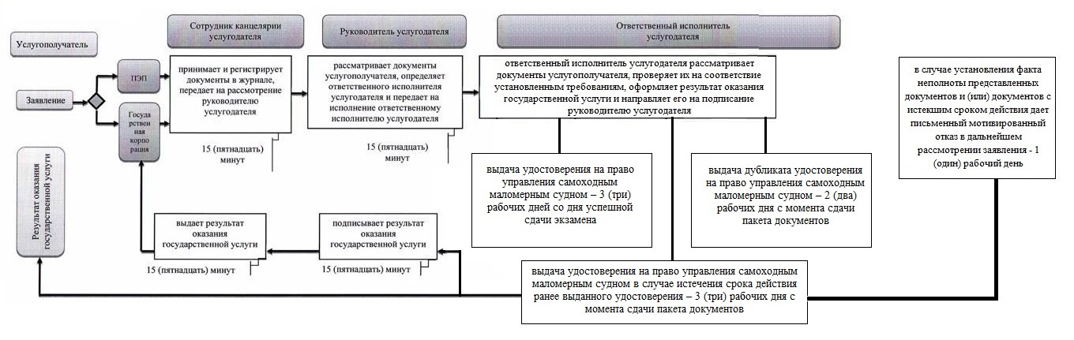

      Расшифровка аббревиатуры:

      ПЭП - Портал электронного правительства.

      Условные обозначения:

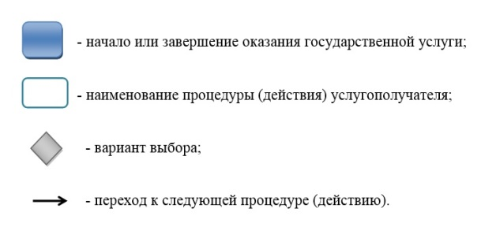

© 2012. РГП на ПХВ «Институт законодательства и правовой информации Республики Казахстан» Министерства юстиции Республики Казахстан